УПРАВЛЕНИЕ ОБРАЗОВАНИЯ И
МОЛОДЕЖНОЙ ПОЛИТИКИ АДМИНИСТРАЦИИ
БЛАГОДАРНЕНСКОГО ГОРОДСКОГО ОКРУГА
СТАВРОПОЛЬСКОГО КРАЯ
МУНИЦИПАЛЬНОЕ УЧРЕЖДЕНИЕ
ДОПОЛНИТЕЛЬНОГО ОБРАЗОВАНИЯ
«ДОМ ДЕТСКОГО ТВОРЧЕСТВА»
356420, Ставропольский край, город Благодарный, улица Первомайская, 48
Тел/факс 8 (86549) 2-21-60, е-mail: ddtblag@mail.ru

Виртуальный мастер – класс по программе «Семья»
«Шарикомобиль»

Автор - составитель
Белоцерковская Людмила Васильевна,
старший педагог
дополнительного образования

г. Благодарный

Виртуальный мастер – класс по программе «Семья»
«Шарикомобиль»

Цель мастер-класса – развитие умения конструировать из подручных материалов, организация совместной деятельности детей и родителей

Задачи мастер-класса:
-обучить последовательности изготовления шарикомобиля;
-создать условия для самореализации и стимулирования роста творческого потенциала;

Материально - техническое обеспечение:
бумажная заготовка с проделанными отверстиями (корпус шарикомобиля); бамбуковые шпажки – 2 шт.; коробочки из-под бахил или бутылочные пробки с проделанными отверстиями – 4 шт.; коктейльная трубочка; воздушный шарик; нитки швейные; скотч; ножницы.

Мастер – класс «Шарикомобиль»

Сегодня нам предстоит побывать в роли «инженера – конструктора». Мы с вами будем собрать автомобиль, но не просто автомобиль, а шарикомобиль, который осуществляет свое движение на реактивной тяге. Это может показаться Вам очень непонятным и сложным, но в процессе работы вы поймете, что это не так сложно и даже очень просто и увлекательно.
После сегодняшнего мастер – класса вы уже сможете дома, или в кругу друзей, научить своих знакомых, как собрать шарикомобиль, из подручных материалов и устраивать между собой заезды на дальность. Приводить в движение наши шарикомобили будет реактивная сила. А кто скажет, что такое реактивная сила?
Чтобы лучше понять принцип реактивного движения давайте посмотрим небольшое видео.
https://www.youtube.com/watch?v=VTsHTOmpFjM
Среди животного мира реактивное движение встречается у кальмаров, осьминогов, медуз, каракатиц, морских гребешков и других. Перечисленные животные передвигаются, выбрасывая вбираемую ими воду.

Для сборки шарикомобиля нам понадобятся:
Заготовки из плотной бумаги, с проделанными отверстиями, под оси колес;  Трубочка коктейльная;  Скрепки – 4 шт.;  Воздушный шарик;  Бамбуковые шпажки – 2 шт.; | 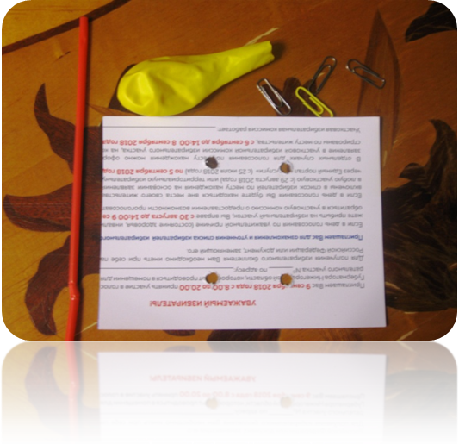
Коробочки от бахил, с проделанными отверстиями, под шпажки или бутылочные пробки, как замена – 4 шт.; | 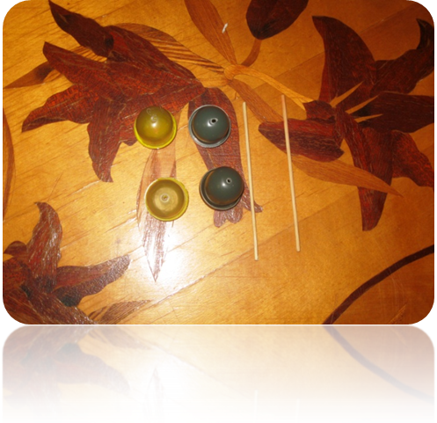
Швейные нитки | 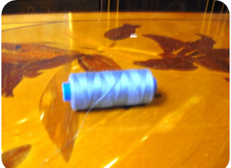
Ножницы и узкий скотч | 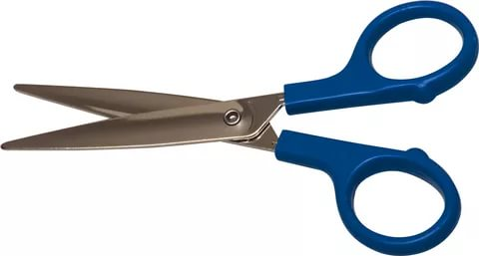  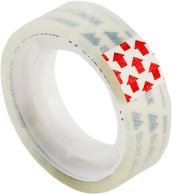

- С помощью скрепок собираем корпус шарикомобиля из плотной бумаги. Чтобы бумага лучше приняла форму цилиндра, проведите лист через край стола. Он примет округлую форму.
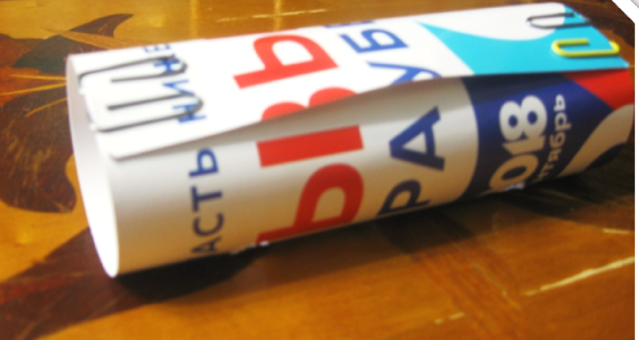

- Далее производим сборку осей шарикомобиля, для этого одеваем на бамбуковую шпажку коробочки от бахил, или бутылочные пробки, с заранее проделанными отверстиями.
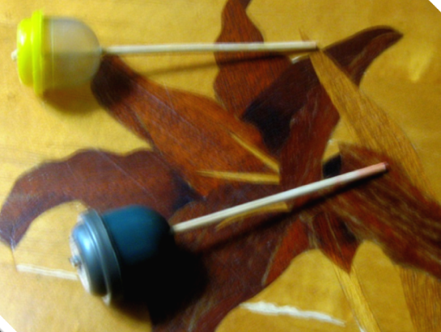

- Производим сборки осей с корпусом шарикомобиля, в проделанные отверстия на корпусе устанавливаем оси
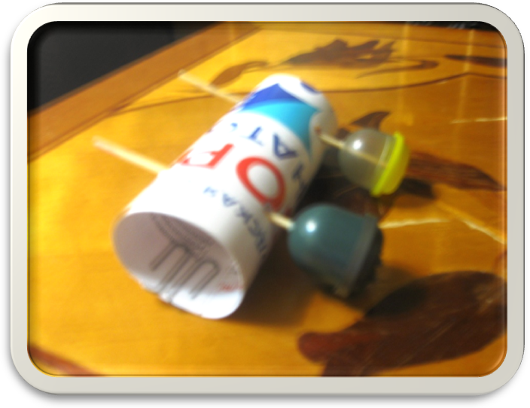

- Устанавливаем оставшиеся коробочки от бахил или бутылочные пробки, для окончательной сборки осей шарикомобиля.
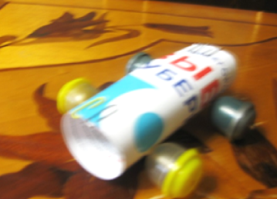

- Далее закрепляем воздушный шарик на коктейльной трубочке с помощью нитки, обматывая её вокруг воздушного шарика.

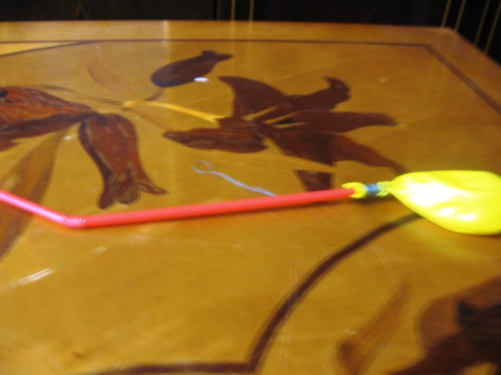
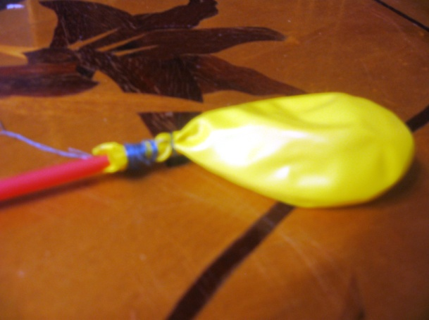

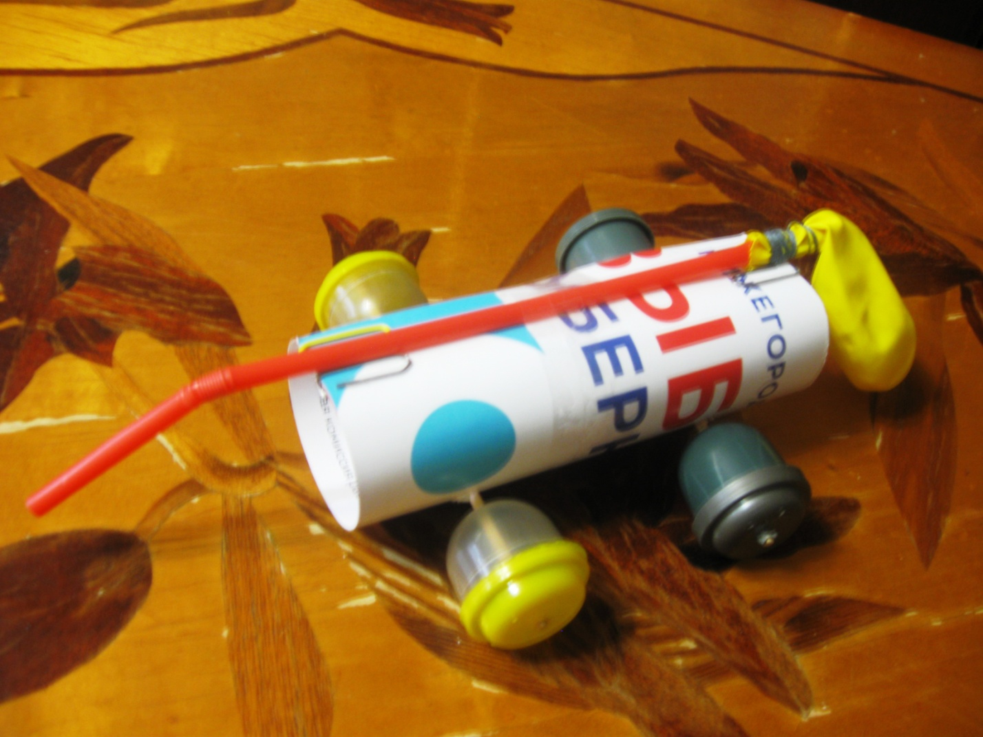
- Закрепляем «реактивную тягу» (коктейльная палочка с воздушным шариком) с помощью скотча, обматывая его вокруг корпуса шарикомобиля
- Через коктейльную трубочку надуваем шарик и производим заезды на дальность.
Итак, сегодня мы освоили сборку шарикомобиля, это было не легко. Но вы все справились с заданием. Теперь смело можете называть себя «инженерами – конструкторами», так как вы своими руками из минимума материалов, смогли собрать отличный шарикомобиль и самое главное рабочий шарикомобиль, а это много стоит!

1

